**МИНИСТЕРСТВО ОБРАЗОВАНИЯ И НАУКИ РЕСПУБЛИКИ ДАГЕСТАН**

**Государственное бюджетное профессиональное образовательное учреждение «Колледж машиностроения и сервиса им. С.Орджоникидзе»**

**Методическая разработка**

**открытого урока**

**«Комплексные числа и арифметические операции над ними»**

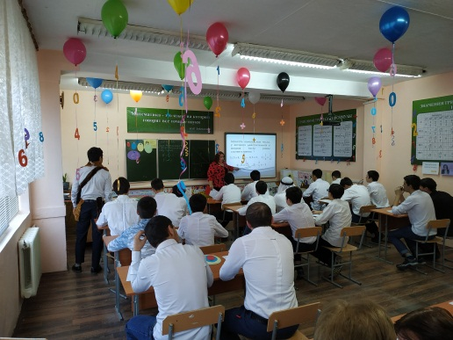

Каспийск, 2019 г.

РАССМОТРЕНО Утверждаю

на заседании цикловой комиссии Зам. директора по УМР

общеобразовательных дисциплин _________ Гаджиева Д.С.

Протокол №____ от __________ «____»___________2019г.

Председатель

___________ Гудова З.У.

**Автор: Абдиева Э.К.**

***Тема:* Комплексные числа и арифметические операции над ними.**

***Цели урока:***

**образовательные**: повторить историю развития чисел; показать необходимость расширения множеств натуральных, рациональных, действительных чисел; расширить множество чисел введением комплексных чисел; ознакомить с арифметическими действиями над комплексными числами;

**развивающие**: способствовать развитию информационных умений обучающихся, умению работать с текстом слайда; способствовать развитию творческой и мыслительной деятельности обучающихся; продолжить формирование умений четко и ясно излагать свои мысли, анализировать, делать выводы;

**воспитательные**: активизировать познавательную деятельность обучающихся; развивать навыки самостоятельной работы, волевые качества для достижения результатов, интереса к предмету.

***Оснащение:*** Интерактивный комплекс, презентация, раздаточный материал.

***Вид занятия:*** урок усвоения новых знаний.

***План урока:***

1. Организационный момент. ( 2 мин)
2. Актуализация опорных знаний обучающихся. (7 мин.)
3. Изучение новой темы.(10 мин.)

1.Мотивация учебной деятельности обучающихся. (Постановка цели и задач урока).

2. Усвоение новых знаний и проверка понимания.

1. Закрепление изученного материала. (13 мин.)

1.Решение примеров.

2.Разгадка кроссворда.

3. Выводы.(Ответы на вопросы по изученной теме)

1. Рефлексия ( 2 мин.)
2. Подведение итогов занятия.(7 мин)
3. Домашнее задание.(2 мин.)
4. Песня. Группа «Стиляги»: «Я люблю математику».(2 мин)

**Конспект урока:**

1. **Организационный момент.**

Приветствие, проверка подготовленности, организация внимания.

*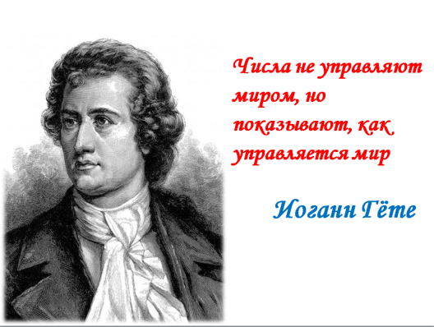Добрый день, ребята. Я рада, нашей встрече. Сегодня мы будем работать с числами - простыми и сложными, привычными и необычными. Наш урок я хочу начать со слов Иоганна Гёте: «Числа не управляют миром, но показывают, как управляется мир».*

*А как вы считаете, верно ли это?* (Мнения обучающихся - Почему согласны?)

*Действительно, числа повсюду. С самого рождения человек окружен числами : дата рождения, рост, вес...*

1. **Актуализация опорных знаний обучающихся.**

***Чтоб время даром не терять, разминку будем начинать*.**

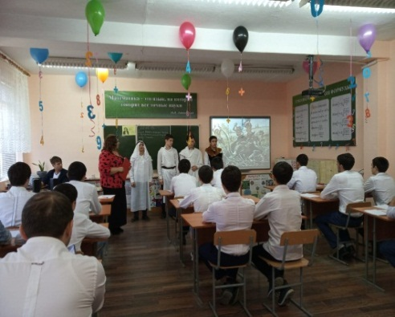1.Ещё первобытный человек не мог обойтись без счёта. Счёт в разное время вёлся по-разному: камешками, узлами, значками на камнях, папирусе и т.д. Нам студенты подготовили сообщения об этом.История возникновения чисел глубокая и давняя. Сама жизнь привела людей к тому, что стало просто необходимо использовать символыдля написания числ.

Древние люди добывали себе пищу главным образом охотой. На крупного зверя - бизона или лося -приходилось охотиться всем племенем.

Командовал облавой обычно самый старый и опытный охотник. Чтобы добыча не ушла, ее надо было окружить, к примеру, пять человек справа,

семь сзади, четыре слева. Тут было без счета никак не обойтись. И вождь первобытного племени справлялся с этой задачей. Даже в те времена, когда человек не знал таких слов. как "пять" или "семь", он мог показать числа на пальцах рук, а когда их не хватало, то использовали и пальцы ног.

Пальцы сыграли немалую роль в истории счета. Особенно когда люди начали обмениваться друг с другом предметами своего труда.

Так, например, желая обменять сделанное им копье с каменным наконечником на пять шкурок для одежды, человек клал на землю свою руку и показывал, что против каждого пальца его руки нужно положить шкуру. Одна пятерня означала 5, две - 10. Когда рук не хватало, в ход шли ноги. Две руки и одна нога -15, две руки и две ноги -20.

В Древнем Египте около 5000-4000 лет до н.э. использовали такую запись чисел: единица обозначалась палочкой, сотня- пальмовым листом, а сто тысяч- лягушкой (в дельте Нила было очень много лягушек, вот у людей и возникла такая ассоциация: сто тысяч - очень много, как лягушек в Ниле).

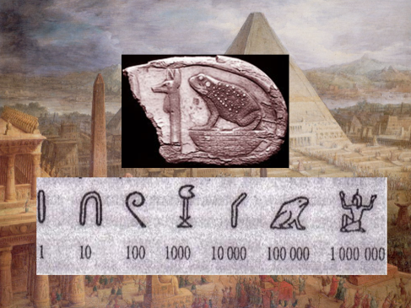Первые числа изобрели шумеры, народ, живший на территории Южного Междуречья Тигра и Евфрата, современного Ирака примерно в IV- III тысячелетии до нашей эры. На глиняных табличках рисовались различные символы в виде клиньев. Для счета применялись сначала глиняные фишки различной формы . Со временем на них стали делать пометки, которые обозначали количество и вид того, что считали. После шумеров на этих землях обосновались вавилоняне. Они переняли систему счисления шумеров.

Римские цифры появились 500 лет до н.э. Римская система счисления была очень распространена в Европе и считалась на то

время, пока не придумали арабские цифры, идеальной.

Они удобны для работы с небольшими числами, но для записи больших чисел очень сложные. Еще одним недостатком является невозможность письменно делать вычисления. Их можно сделать только в уме, что, естественно, может породить большое количество ошибок. Сейчас римские цифры тоже применяют, например, в записи века, порядкового номера монарха и т. п.

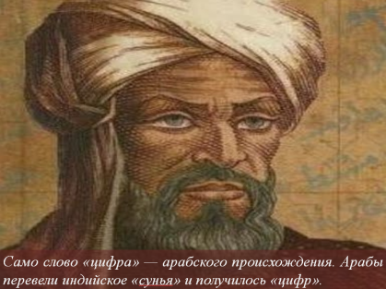В V веке в Индии появилась система записи, которую мы знаем как арабские цифры и активно используем сейчас. Это был набор из 9 цифр 1до 9. Каждая цифра записывалась так, чтобы ей соответствовало количеству углов.

Например, в цифре 1-один угол, в цифре 2- два угла, в цифре 3 - три. И так до 9. Нуля еще не существовало, он появился позже. Вместо него просто оставляли пустое место.

Математик Мухаммед Аль- Хорезми в IX веке составил руководство об индийской нумерации. Оно в XII веке попало в Европу и эта система стала широко использоваться.

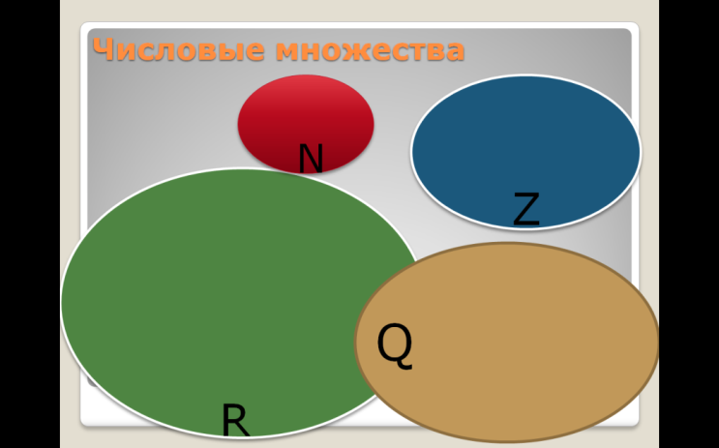Само слово "цифра" - арабского происхождения. Арабы перевели индийское "сунья" и получилось "цифр".

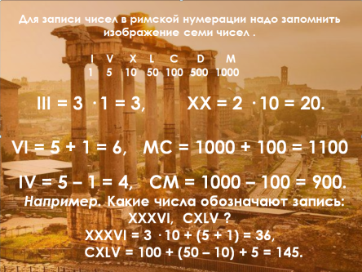2. Вы уже знакомы со многими числами и умеете с ним работать. Давайте, мы вспомним то, что уже известно вам. И мне понадобится ваша помощь. Перед вами расположены числовые множества, которые вы все изучали ранее. Расположите эти круги таким образом, чтобы выстроилась правильная последовательность. (На столе числовые множества – натуральные, целые, рациональные и действительные числа. Один студент на доске с помощью магнита выстраивает «круги Эйлера»). А все очень внимательно наблюдают за работой … Все согласны с полученным результатом?

Молодцы. Спасибо.

А что мы знаем о каждом множестве конкретно?

- Первое множество – самое маленькое. Это множество натуральных чисел. Как обозначается множество натуральных чисел? (N).

- Приведите примеры натуральных чисел (1.2.3.4.5...). -- Хорошо.

- Для чего нужны натуральные числа? ( Для счета предметов).

- Какие операции выполнимы во множестве натуральных чисел? (Сложение, умножение).

- Какие операции не всегда выполнимы во множестве натуральных чисел? (вычитание, деление, извлечение корней).

-Вот вы привели примеры натуральных чисел, я тоже хочу привести вам пример натурального числа. Мой пример – это число -3. (Обучающиеся возмущаются).

- Вы со мной не согласны? (Не согласны).

- Почему? (Число -3 является целым числом).

- Верно, и это следующее множество. Как обозначается множество целых чисел? (Буквой Z).

- Приведите примеры целых чисел? (-5,-99,-1,0, 5,123 и т.д.) То есть это натуральные числа, им противоположные и 0.

- Какие операции выполнимы во множестве целых чисел? ( Сложение, вычитание, умножение).

- Какие операции не всегда выполнимы во множестве целых чисел? (деление, извлечение корней).

-Но для решения задачи о делении целого на несколько частей, недостаточно целых чисел и приходится вводить дробные числа.

-Как называется следующее множество? ( Множество рациональных чисел).

- Как обозначается множество рациональных чисел? ( Буквой Q).

- Приведите примеры рациональных чисел? ( $\frac{1}{2}, \frac{5}{7}, -\frac{13}{17},0,25$ и т.д.).

- Какие операции выполнимы во множестве рациональных чисел? (Сложение, вычитание, умножение, деление).

- Какие операции не всегда выполнимы во множестве рациональных чисел? (Извлечение корней из неотрицательных чисел).

- Однако уравнение x2 = 2 не имеет рациональных корней. Еще в глубокой древности появилась необходимость введения иррациональных чисел.

-Какое множество образуют рациональные и иррациональные числа? (Множество действительных чисел).

- Как обозначается множество действительных чисел? (Буквой R)

- Приведите примеры действительных чисел? (Все известные нам до этого числа и число ).

- Какие операции выполнимы во множестве действительных чисел? (Сложение, вычитание, умножение, деление).

- Какие операции не всегда выполнимы во множестве действительных чисел? (Извлечение корней из произвольных чисел).

- Замечательно!

В этом множестве мы можем извлекать корни из некоторых чисел.

Попробуем решить уравнение: x2 +1 = 0.

х2= -1.(Решения нет).

1. **Изучение новой темы.**

**1.Мотивация учебной деятельности обучающихся.**

- Но мы ж с вами до этого не сдавались и сейчас не сдадимся! И подумаем, а может быть, существуют другие числа, с помощью которых мы сможем записать корни этого уравнения?

-Да, такие числа существуют! Про них мы сегодня и поговорим.

Откройте, пожалуйста, тетради и запишите число и тему урока.

**«Комплексные числа и арифметические операции над ними»**

Чтобы не было разногласий в постановке ударения, обратимся к толковому словарю русского языка, где написано, что, когда речь идет о числах, предпочтительнее ударение ставить на второй слог, это специальный математический термин. У математиков даже есть шутка по этому поводу: **кОмплексными могут быть обеды, числа бывают только комплЕксными**. Но если вы поставите ударение на первый слог, ошибки в этом тоже нет.

(На доску прикрепить круг, изображающий множество комплексных чисел, которое больше всех остальных).

-Исходя из темы, как вы думаете, на какие вопросы нам нужно ответить на уроке? (Какие числа называются комплексными и как с этими числами работать.)

-Верно. Например. Чтобы музыка играла, а лампы горели, нам необходим электрический ток.

Комплексные числа используются в научных расчетах схем переменного тока. Но не только в физике можно найти применение комплексным числам! Без комплексных чисел ракеты не полетели бы в космос, субмарины не погружались бы на морские глубины, биологи не посчитали бы изменения в популяции животных. Сам термин «комплексные числа» ввёл немецкий математик Карл Фридрих Гаусс. Мы сегодня с вами наряду с учеными окунемся в мир комплексных чисел.

**2.Первичное усвоение новых знаний и проверка понимания.**

Давайте еще раз вернемся к нашему уравнению. x2 +1 = 0.

х2= -1.

**(Решения нет во множестве действительных чисел)**

- На самом деле эти уравнения имеют решение во множестве комплексных чисел. Чтобы найти их, рассмотрим определение:

**1.Для этого корень уравнения x2 = -1 мы будем называть мнимой единицей, и обозначается буквой i.**

Таким образом, символ i удовлетворяет условию i2 = -1.

- Так что же теперь получается, мы можем извлекать квадратный корень из отрицательных чисел? (Да, с помощью нового символа)

И теперь, решая уже известное нам уравнение $x^{2}=-1$, мы получаем, что $x=i$.

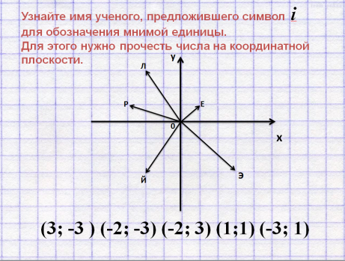- А что же такое само комплексное число и кто ввел понятие мнимой единицы? Узнайте имя ученого, предложившего символ  http://doc4web.ru/uploads/files/35/34313/hello_html_166acd35.png для обозначения мнимой единицы ([Эйлер](http://doc4web.ru/go.html?href=http%3A%2F%2Fru.wikipedia.org%2Fwiki%2F%D0%AD%D0%B9%D0%BB%D0%B5%D1%80%2C_%D0%9B%D0%B5%D0%BE%D0%BD%D0%B0%D1%80%D0%B4)).

Для этого нужно прочесть числа на координатной плоскости.

молодцы!

А сейчас запишем в тетради определение комплексного числа:

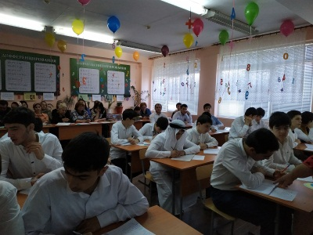**Комплексные числа - это выражение вида a + bi, где a, b —действительные числа,а i —так называемая мнимая единица, символ, квадрат которого равен –1, то есть i2 = –1.**

**Число a называется действительной частью, а число b — мнимой частью комплексного числа z = a + bi.**

**Если b = 0,то вместо a + 0i пишут просто a.**

Множество комплексных чисел принято обозначать буквой **С.**

Примеры:

z1=3+2i, z2=-2+i, z3=1-2i и т.д.

-Приведите свои примеры.

Примеры учащихся.

-Мы определили с вами, какие числа называются комплексными числами. Посмотрите, это множество больше, чем все остальные.

-Как вы думаете, можно ли с этими числами работать так же, как и с другими? (Да)

Сегодня на уроке мы познакомимся с операциями сложения и вычитания, комплексных чисел. Другие арифметические действия над комплексными числами мы рассмотрим на следующих парах.

1. Действия над комплексными числами в алгебраической форме.

Заметим, что для строгого определения комплексного числа надо для этих чисел ввести понятие равенства и операций сложения и умножения.

Два комплексных числа a + bi и c + di называются равными тогда и только тогда, когда равны их действительные и мнимые части, т.е. а = с и b = d.

Например, $$\frac{4}{6}+\sqrt{4}*i=\frac{2}{3}+2*i, т.к. \frac{4}{6}=\frac{2}{3} и \sqrt{4}=2.$$

Устные задания:

Устно: Назвать действительную и мнимую часть комплексные числа

1) 6 + 5i; 2) 0,5 + 0,3i; 3) √2 - √3i; 4) 1/5 – 1/7i; 5) -1/4 + √5i; 6) –П – 6i

Задания студенты выполняют самостоятельно, решения записываются ими на доске:

а)Записать комплексные числа, у которого действительная и мнимая части равны соответственно:

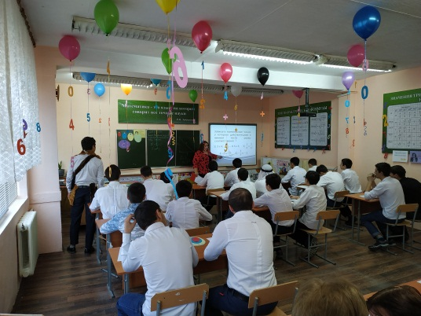б)Указать, какие из данных комплексныхчисел равны:



в)Найти значение *х*, при котором действительная часть комплексных чисел равна 0:

*1) (x+3)+4i; 2) (x-5)+2i; 3) (2x+4)+i; 4) (3x-9)+5i*

г)Найти значение *х*, при котором мнимая часть комплексных чисел равна 0: *1)2+(x-2)i; 2) -4+(x+3)I; 3) -1+(2x-1)i; 4)1+(3x+1)i.*

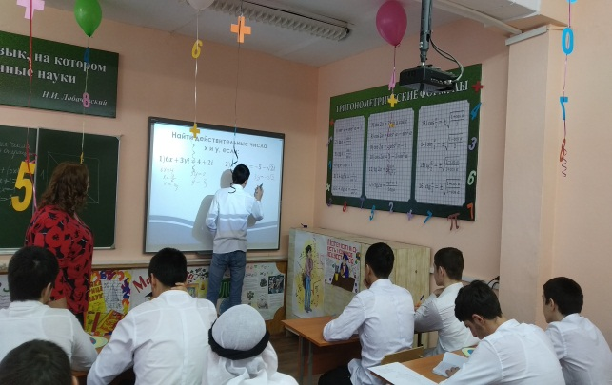д)Найти действительные числа х и у, если:

*1) 6x+3yi=4+2i; 2) x-3yi=-5-√2i.*

-Хоть эти числа пока необычны для нас, они мало чем отличаются от других привычных нам чисел. Сложение, вычитание, умножение комплексных чисел в алгебраической форме производят по правилам соответствующих действий над алгебраическими выражениями.

Поэтому действия с комплексными числами не представляют особой сложности. Как же складываются комплексные числа? Для ответа на данный вопрос мы воспользуемся определением:

**Суммой двух комплексных чисел z1 = a+bi и z2 = c+di называется комплексное число вида z=z1 + z2 =(a+bi) + (c+di)= (a+c) + (b+d) i.**

Запишите в тетради.

-Назовите действительные части этих комплексных чисел. (**a и c**).

-Верно. Назовите мнимые части этих комплексных чисел. (**bi и di**)

-Получается, чтобы сложить 2 комплексных числа, нужно к действительной части первого комплексного числа прибавить действительную часть второго комплексного числа, к мнимой части первого комплексного числа прибавить мнимую часть второго комплексного числа.

Попробуйте вывести правило вычитания комплексных чисел. На это вам отводится 1 минута. Кто справится раньше, поднимите руку.

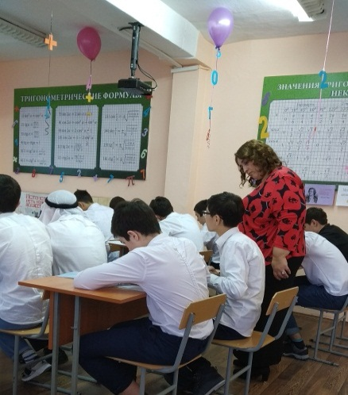**Разностью двух комплексных чисел z1 = a1 + b1i и z2 = a2 + b2i называется комплексное число вида z=z1 - z2 = (a1 - a2) + (b1 - b2)i.**

Пример,

.

- Молодцы!

Повернитесь к своим одногруппникам, образуя группы по 4 человека, и вместе выполните задание: найти разность этих же комплексных чисел:

Следующий пример

$z_{1}=3+i и z_{2}=2+3i$*.*

Назовите действительные и мнимые части этих комплексных чисел. Выполните операцию сложения.

По одному студенту у доски выполняем следующие примеры:

1) (3-5i)+(2+i); 2) (1+3i)+(-3+i);

3) (-4+3i)+(4-3i); 4) (1+i)+(-1-i).

Найти разность комплексных чисел:

$${ z}_{1}=2+3i и z_{2}=3+i$$

$$z=z_{1}-z_{2}=\left(2-3\right)+\left(3i-i\right)=-1+2i.$$

По одному студенту выполняют следующие примеры.

- Как вы уже заметили, формулы, определяющие правила действий над комплексными числами в алгебраической форме, не нуждаются взапоминании. И получаются автоматически, если формально выполнить соответствующие действия над двучленами a1 + b1i и a2 + b2i

- Молодцы! Вы с легкостью справляетесь со всеми задачами! Применим наши новые знания о сумме и разности комплексных чисел для выполнения следующего здания:

Следующее математическое действие - умножение.

$\left(a+bi\right)*\left(c+di\right)=ac+adi+bci+bdi^{2}=\left(ac-bd\right)+\left(ad+bc\right)i$;

Решить пример на умножение

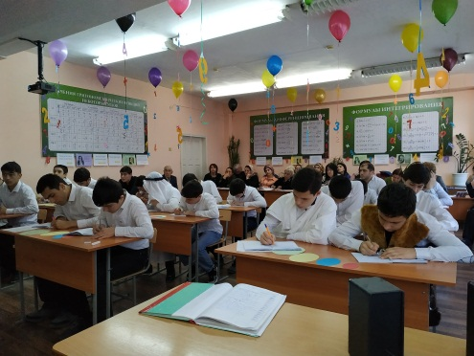 $\left(3+i\right)*\left(2+3i\right)=6+9i+2i+{3i}^{2}=\left(6-3\right)+\left(9+2\right)i=3+11i$;

Выполните действия:

$\left(2+3i\right)*\left(5-7i\right)=\left(10+21\right)+\left(-14+15\right)i=31+i$

Еще пример: $\left(5+3i\right)*\left(5-3i\right)=$

По одному студенту выполняют у доски:

1. (3-5i)(2+i); 2) (4+3i)(4-3i);

**Чтобы выполнить деление надо произвести дополнительное действие: умножить делимое и делитель на комплексное число, сопряженное делителю**.

$\frac{2+3i}{5-7i}=\frac{10+14i+15i+21i^{2}}{5^{2}-49i^{2}}=\frac{-11+29i}{74}=-\frac{11}{74}+\frac{29}{74}*i;$

Найти частное двух комплексных чисел:



1. **Закрепление изученной темы.**

- В курсе алгебры основной школы комплексные числа хорошо рассмотрены в учебнике Мордковича для профильных классов. Чтобы не быть голословными, рассмотрим несколько примеров из учебника:

-Как можно расписать степень?

**1 )Вычислите: $i^{6}+i^{20}+i^{30}+i^{36}+i^{54}$**

**Решение:** - Первое задание – разминка. Исходя из условия i2 = -1 вычислим $i^{6}={\left(i^{2}\right)}^{3}={\left(-1\right)}^{3}=-1; i^{20}={{(i}^{2})}^{10}={\left(-1\right)}^{10}=1;$

$$i^{30}={{(i}^{2})}^{15}={\left(-1\right)}^{15}=-1; i^{36}={{(i}^{2})}^{18}={\left(-1\right)}^{18}=-1;$$

$$i^{54}={{(i}^{2})}^{27}={(-1)}^{27}=-1; -1+1-1+1-1=-1;$$

На местах решаются задания. Один обучающийся решает у доски. Самопроверку проводим с помощью презентации или доски.

**2) Разгадка кроссворда**

По вертикали:

2. Самая нелюбимая оценка ученика

3. Независимая переменная функции

4. “Вымирающая” разновидность учеников

5. Проверка учеников на выживание

6. Утверждение, которое не доказывается

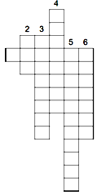Ответы: два, аргумент, отличник, контрольная, аксиома. и получается по горизонтали ЭВРИКА.

**3) Какие числа бывают?**

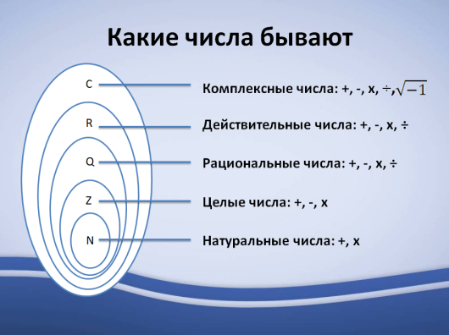

**V. Рефлексия.**

-Замечательно! Молодцы! С помощью новых знаний, вы справились с заданиями. Теперь мы можем сказать, что выполнили задачи, поставленные на уроке?

(Да, мы узнали, какие числа называются комплексными и научились их складывать и вычитать).

-Закончите предложения:

* Сегодня я узнал(а)…
* У меня вызвало затруднение…
* Урок дал мне для жизни…

**VII. Подведение итогов занятия.**

-Какой важный вывод, вы можете сделать из нашего урока?

(Какие бы проблемы и трудности нас не окружали в жизни, это не значит, что мы в безысходности. Это значит, что нам не хватает знаний, умений.)

-Верно, ведь недаром Иоганн Гете говорил, что числа не управляют миром, но показывают как управляется мир. И чтобы вы в любой ситуации могли управлять своей жизнью, вы должны стремиться к получению новых знаний.

Современный специалист, независимо от профессиональной области, чтобы быть конкурентоспособным, должен владеть достаточно большим объемом знаний и навыков, в том числе и математических.

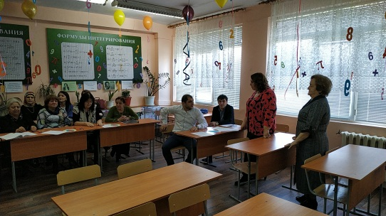

**Литература**

1. Рыбников К.А. История математики 1, 2 части. – М.: Московский Университет, –365 с.
2. Радыгин И.М., Голубева О.В. Применение функций комплексного переменного в задачах физики и техники. – М.: Высшая школа, – 160 с.
3. Миронов В.В. Современные проблемы естественных, технических и социально-гуманитарных наук. – М.: Гардарики, 2006. – 639 с.
4. Ван-дер-Варден Б.Л. Пробуждающаяся наука. Математика Древнего Египта, Вавилона и Греции. М., 1959
5. Даан-Дальмедико А., Пейффер Ж. Пути и лабиринты. Очерки по истории математики. М., 1986
6. Клейн Ф. Лекции о развитии математики в XIX столетии. М., 1989
7. Юшкевич А.П. История математики в средние века. М., 1961
8. История математики. В 3-х томах / Под ред. [А. П. Юшкевича](https://ru.wikipedia.org/wiki/%D0%AE%D1%88%D0%BA%D0%B5%D0%B2%D0%B8%D1%87,_%D0%90%D0%B4%D0%BE%D0%BB%D1%8C%D1%84_%D0%9F%D0%B0%D0%B2%D0%BB%D0%BE%D0%B2%D0%B8%D1%87). — М.: Наука, 1970—1972.

* Том I. [С древнейших времён до начала Нового времени](http://ilib.mccme.ru/djvu/istoria/istmat1.htm) (1970)
* Том II. [Математика XVII столетия](http://ilib.mccme.ru/djvu/istoria/istmat2.htm) (1970)
* Том III. [Математика XVIII столетия](http://ilib.mccme.ru/djvu/istoria/istmat3.htm) (1972)

10. Арифметика и алгебра. Теория чисел. Геометрия. 1976, 318 с.

11. Колмогоров А. Н., Юшкевич А. П. (ред.). Математика XIX века. — М.: Наука, 1978—1987.

12. Математические события XX века. Сборник. — М.: ФАЗИС, 2003. — 560 с. — [ISBN 5-7036-0074-X](https://ru.wikipedia.org/wiki/%D0%A1%D0%BB%D1%83%D0%B6%D0%B5%D0%B1%D0%BD%D0%B0%D1%8F:%D0%98%D1%81%D1%82%D0%BE%D1%87%D0%BD%D0%B8%D0%BA%D0%B8_%D0%BA%D0%BD%D0%B8%D0%B3/570360074X).

13. Тихомиров В. [Математика во второй половине XX века](http://kvant.mccme.ru/pdf/2001/02/02.pdf) // [Квант](https://ru.wikipedia.org/wiki/%D0%9A%D0%B2%D0%B0%D0%BD%D1%82_(%D0%B6%D1%83%D1%80%D0%BD%D0%B0%D0%BB)). — 2001. — № 1